COMITATUS
Szent László várispánjai

Játékszabály
Tartalom
Történet 3
A játék elemei 4
Kezdőfelállás 7
A játék menete 8
Minden 3. kör vége 11
A játék vége 11
Könnyített játékmenet 12
Index 13
Források 14

Történet
Szent István legyőzte az ellene lázadó pogány törzsfőket, keresztény hitre térítette az országot, törvényekkel szabályozta az egyház működését és a hívek vallásgyakorlatát, Magyarországot a katolikus, feudális Nyugat-Európához közelítette. Halála után azonban zűrzavaros időszak kezdődött.
Egymást váltó királyok harcoltak a hatalomért, miközben német, cseh, lengyel és besenyő seregek dúlták az országot. Az ország középső részén teret nyert a kereszténység, az ország elhagyott, vad peremvidékein azonban még mindig a régi, pogány vallás volt az úr. Az új feudális világban az egykori nemzetségi harcosok tömegei kényszerültek letelepedésre és vesztették el a szabadságukat. Ezrek keltek útra, hogy a királyi hatalomtól távol eső vidékeken kezdjenek új életet.
Géza és László 1063-ban apjuk, I. Béla, tragikus halála után kiegyeztek unokatestvérükkel, Salamonnal. Salamoné lett a korona, Géza és László az ország egyharmadát kitevő dukátust, azaz saját udvartartással rendelkező hercegséget kaptak. A kapcsolat az 1070-es években romlott meg, és a hercegek fellázadtak Salamon ellen. A trónt Géza 1074-ben szerezte meg, de az ország nyugati határvidékén Salamon uralkodott tovább. Géza halála (1077) után hívei László mellé álltak, és őt tették meg királynak.
Lászlóra várt a feladat, hogy legyőzze az országra törő ellenségeit, kiterjessze a királyi hatalmat az ország teljes területére, megszilárdítsa a társadalmi rendet és stabilizálja az egyház helyzetét.
Rád vár a feladat, hogy a király peremvidékre küldött megbízottjaként segíts megvalósítani ezeket a célokat! Gyűjtsd be a nyersanyagokat, győzd le a király ellenfeleit és építsd fel a várad!
Megyésispánként a rád bízott területen szinte korlátlan hatalommal rendelkezel, azonban László nem fogad el kudarcot! A játék 30. körében végigjárja az országot és ellenőrzi ispánjait, hogy teljesítették-e a rájuk bízott feladatot.
Sok sikert!

A játék elemei
Nyersanyaglelőhely | 5 db
Csatlakozó | 16 db
Fal | 16 db
Bástya | 16 db
Kaszárnya | 4 db
Templom | 4 db
Magtár | 4 db
Szolgálók telkei | 4 db
Épületkártya | 80 db
Fejlesztéskártya | 80 db
Eseménykártya | 31 db
Karakterkártya | 8 db
Fa | 48 db
Kő | 48 db
Kenyér | 48 db
Só | 48 db
Dénár | 20 db (1 dénáros),  15 db (5 dénáros),  10 db (10 dénáros)
Szolgáló | 40 db
Szerviens | 25 db
Kocka | 30 db
Kezdőjátékos-jelölő | 1 db
Fejlesztéskártya-tartó | 1 db
Épületkártya-tartó | 1 db
Játékostábla
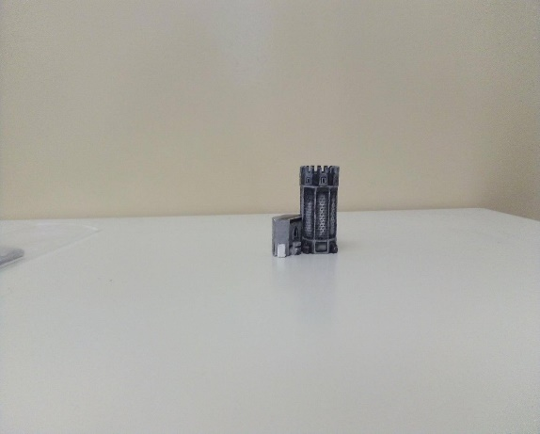
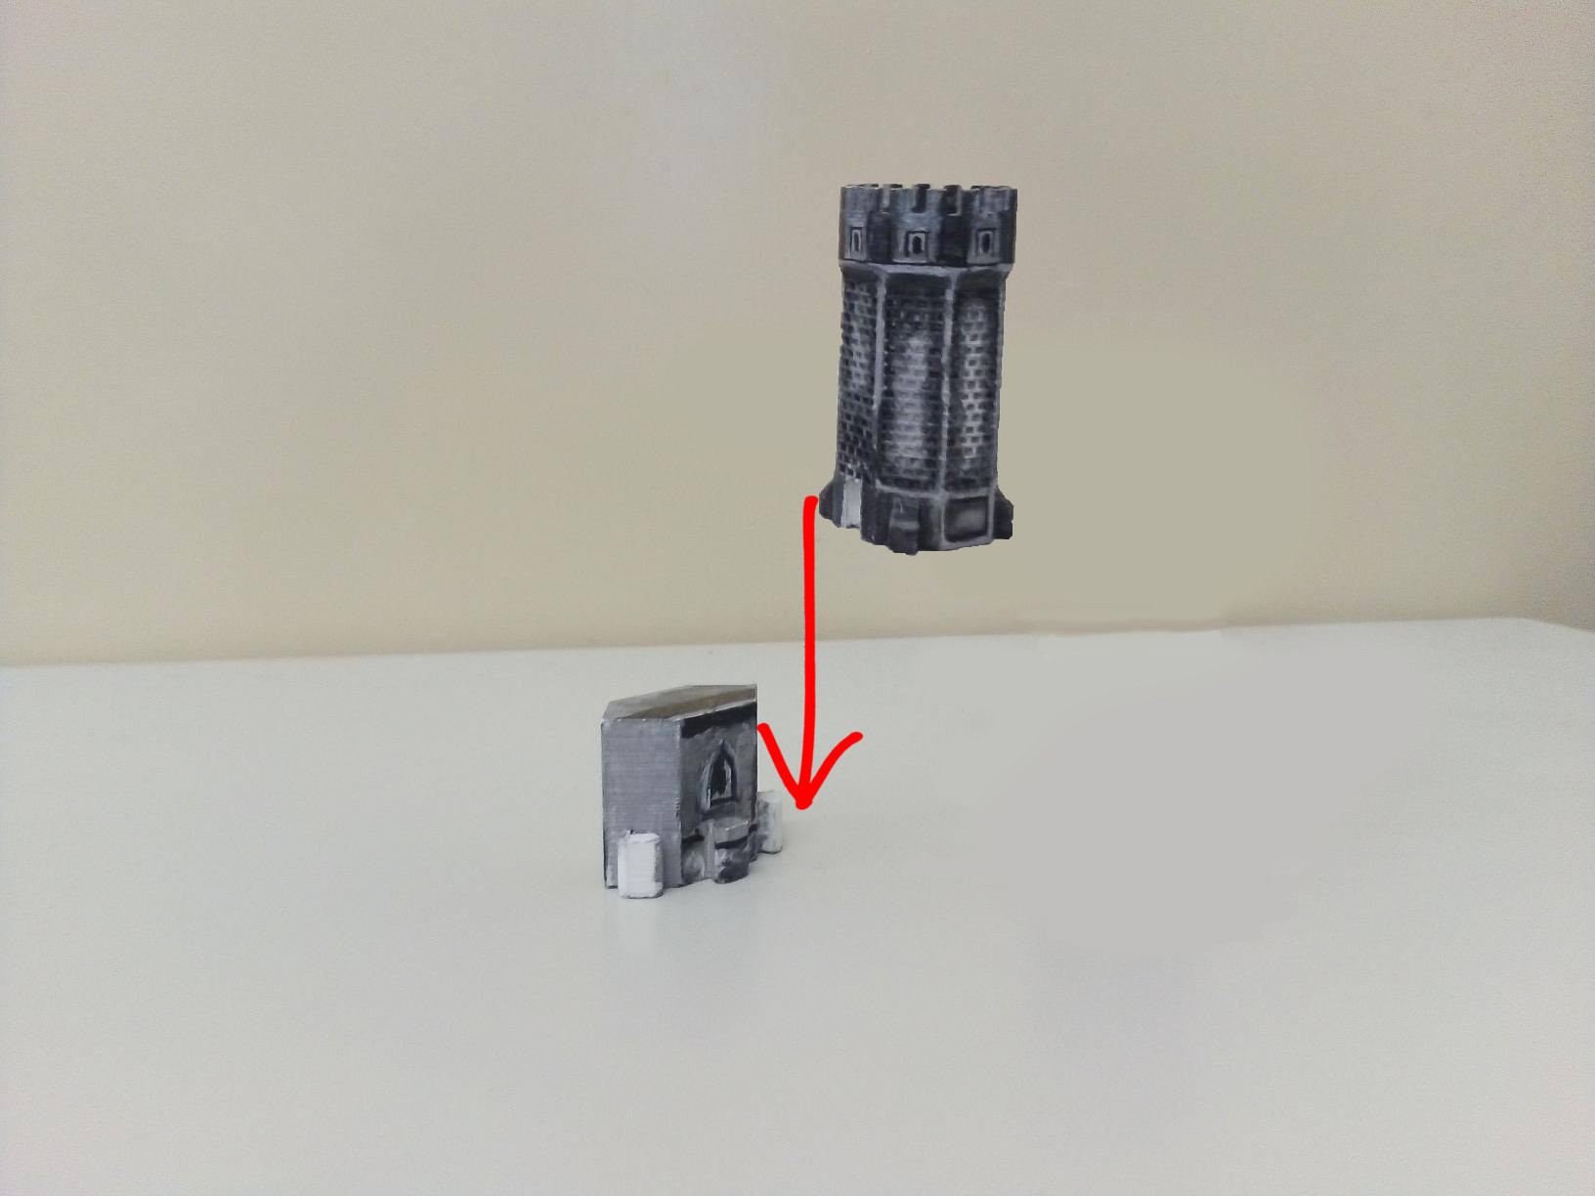
Először a 4 csatlakozót kell a táblára helyezni, ehhez kell később az épületeket csatlakoztatni az ábrán látható módon. Itt épül majd fel a várad, itt gyűjtöd a nyersanyagokat.

Nyersanyaglelőhelyek (erdő, kőbánya, sóbánya, farm, piac)
El kell helyezni a képeket, és a nyersanyagokat (fa, kő, só, kenyér, dénár) a képen látható módon. A helyszíneket szabadon választottan helyezheted el az asztalon. Itt szerezhetsz új nyersanyagokat, kereskedhetsz, toborozhatsz szervienseket, vagy telepíthetsz szolgálókat.
Szolgálók és szerviensek
A szolgálókat beoszthatod nyersanyagszerzésre, elküldheted piacra, fejlesztést végezhetsz vele és bővítheted a váradat is. A szerviensekkel tudod megvédeni a váradat támadások során. Ha a játékosok összesen legalább annyi szervienst állítanak ki, amennyi ellenséges katona támad, visszaverik a támadást.
Védművek (fal, bástya)
Egy támadástól megvéd, de elveszik.
Épületek (kaszárnya, templom, magtár, szolgálótelek)
Különböző előnyökkel rendelkező, felépíthető épületek. Minden fajta épületből csak egyet lehet építeni játékosonként.
Kártyák:
- Karakterkártyák: Ezt a karaktert fogod a játék során megszemélyesíteni. Minden karakternek különálló képessége van, mely segíteni fog a játék során.
- Fejlesztéskártyák: Ezeket a kártyákat megvásárolva tudsz különböző előnyökhöz jutni a játék során.
- Épületkártyák: Ezeket a kártyákat megvásárolva tudsz épületeket építeni.
- Eseménykártyák: Ezek a kártyák biztosítják minden 3 kör különlegességét, más-más célokat kitűzve, előnyökkel és hátrányokkal. Minden 3. kör végén a kártyán meghatározott számú szervienssel kell megküzdeni.
Nyersanyagok (fa, kő, só, kenyér, dénár)
Ezekkel tudod megvenni a fejlesztéseket, épületeket, szolgálókat és szervienseket. A piacon tudod beváltani a fát, követ, kenyeret, sót dénárra, és fordítva.
Ezekkel tudsz épületeket építeni, fejlesztéseket, szolgálókat és szervienseket vásárolni, valamint eltartani szolgálóidat. A piacon tudod beváltani a fát, követ, kenyeret, sót dénárra, és fordítva.
Kockák
A nyersanyagbegyűjtéshez szükségesek, ezekkel dobod ki a begyűjtött összeget, melyet elosztasz a nyersanyaglelőhelyhez megadott számmal. A végső összeget kapod meg.
A nyersanyagbegyűjtéshez szükségesek. Dobásaid összegét elosztod nyersanyaglelőhelyhez megadott számmal, ennyit kapsz az adott nyersanyagból.
Kezdőjátékos-jelölő
Ezzel jelezzük, hogy melyik játékos kezdi a kört. Minden körrel ez jobbra továbbadódik.

Kezdőfelállás
Minden játékos kezd:
- 15 dénárral (1 db 5-ös, 1 db 10-es)
- 5 db szolgálóval
- 7 db kenyérrel
- 4 db csatlakozóval
- 1 db kapuelemmel
Játékos- és játéktábla előkészítése:
A játékosok elhelyezik az épületkártyákat 3 felé elosztva az épületkártya-tartóba, és a legfelsőt felfordítják mind a három paklin. A nyersanyag-lelőhelyekbe belehelyezik azok képeit, és tetszőleges módon elhelyezik a játéktéren.
A fejlesztéskártyákat egy pakliba rendezik a fejlesztéskártya-tartó mellett, majd fejlesztéskártya-tartó 3 helyébe 1-1 kártyát helyeznek.
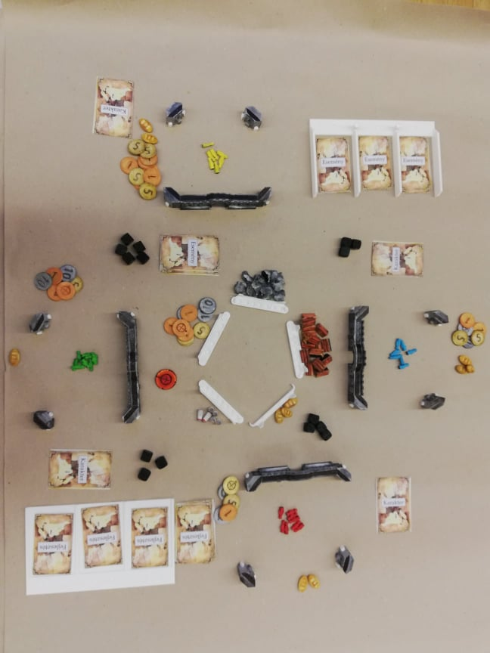
Minden játékos kap 4-4 csatlakozót, melyek segítségével felépítheti a várát.

A játék menete
0. Eseménykártya felfordítása. (minden 3. kör)
1. A játékosok elhelyezik a szolgálóikat a táblán.
2. A játékosok begyűjtik a nyersanyagokat, kereskednek a piacon.
3. A játékosok megépítik a vásárolt épületeket és megveszik a fejlesztéskártyákat.
4. A játékosok ellátják élelmiszerrel a szolgálóikat.
5. Kezdőjátékos-jelölő továbbadása.
6. Kör újrakezdése
7. Eseménykártya teljesítése (minden 3. kör)
0. Eseménykártyák
Az első körrel kezdődően minden 3. körben (1.,4.,7.,...) fel kell fordítani egy eseménykártyát, és 3 körrel később (3., 6., 9., … kör vége) minden játékosnak teljesíteni kell e kártya feltételeit. A szöveg után található, hogy hány egységet (szervienst) kell kiállítani. Ezt a számot befolyásolhatja a kártyán látható szöveg. Ezután látható a fő küldetés. (Ez lehet több szerviens, több élelem, más nyersanyagváltások, vagy a 3 kört befolyásoló tényező.)
1. A játékosok a szolgálóikat elhelyezik a táblán
A kezdőjátékos egy vagy több emberét az általa választott helyszínre teszi. Ezt követően az óramutató járása szerint következő játékos kerül sorra, és ő is leteszi egy vagy több emberét az általa választott helyre. Ez addig tart, amíg mindenki fel nem tette a táblára az összes szolgálóját. Passzolásra addig nincs lehetőség.
Helyszínek: A piactérre minden ember maximum egy szolgálót állíthat. A farmra bármennyi szolgáló kerülhet, a többi helyszínre körönként maximum 7 szolgáló tehető. Minden épületkártyára és a fejlesztéskártyákra egy-egy szolgáló rakható az erre kijelölt mélyedésbe.

2. A játékosok begyűjtik a nyersanyagokat
Ebben a fázisban már nem lehet szolgálót elhelyezni!
Minden játékos, a kezdőjátékossal kezdve egymás után dob annyi kockával, ahány szolgálója az adott lelőhelyen áll. A dobások értékeinek összeadása után az alábbi módon kapják a nyersanyagokat:
Farm: A begyűjthető kenyerek számát az eredmény 2-vel való osztása adja.
Erdő: A begyűjthető fák számát az eredmény 3-mal való osztása adja.
Kőbánya: A begyűjthető kövek számát az eredmény 3-mal való osztása adja.
Sóbánya: A begyűjthető só számát az eredmény 4-el való osztása adja.
Az előbbi osztások során mindig lefelé kell kerekíteni!
Amint a játékos begyűjtötte a nyersanyagait, vissza kell vennie a szolgálóit, így minden nyersanyaglelőhelyen lévő szolgálója visszakerül hozzá.
Piactér: Itt lehet beváltani a nyersanyagaidat dénárra, vagy fordítva a táblázatban látható módon. Egy körben csak két üzletet köthetsz, egyet eladásra, egyet vételre (pl.: Zsolt elad 5 sót és kap 15 dénárt, majd vesz 7 fát 7 dénárért). Ha a játékos szervienst vásárol, akkor a szervienst a játéktér közepére helyezi. A piacon vett szolgáló csak a következő körtől lesz használható.
Átváltások:
1 kenyér | 2 dénár
1 fa | 1 dénár
1 kő | 1 dénár
1 só | 3 dénár
1 szerviens | 3 dénár
1 szolgáló | 2 kenyér
3. Építkezés- és fejlesztéskártyák
Fejlesztéskártyák:
A játékosok kifizetik a fejlesztéskártyákat. Az első helyen lévő 3, a második 2, a harmadik 1 dénárba kerül. A megvásárolt lapok a játékosokhoz kerülnek, de a rajta szereplő bónuszt csak a következő körtől használhatják. A kártyákon lévő utasításokat minden körben egyszer lehet végrehajtani. (Egyes kártyák ezt befolyásolhatják!)
Épületkártyák:
A játékos kifizeti a rajta szereplő összeget, és az épület modelljét rákapcsolja egy tetszőleges csatlakozóra a képen látható módon(lásd: Játékostábla 5. oldal). A megvásárolt épületkártyán lévő bónusz a következő körtől lesz érvényes a játékosra.
4. Élelmezés
A játékosok minden szolgálóik után fizetnek egy-egy kenyeret (páratlan számú szolgáló esetén lefelé kell kerekíteni). Ha nincs elég kenyere a játékosnak, akkor minden olyan szolgáló, akinek nem jutott élelem, kikerül a játékból (éhen hal).
Például Tamásnak 5 szolgálója van, de csak 3 kenyere. Így 2 szolgálóját elveszíti.
5. Kezdőjátékos-jelölő továbbadása
A kezdőjátékos-jelölő az óramutató járásának megfelelően továbbadódik.
6. Új forduló
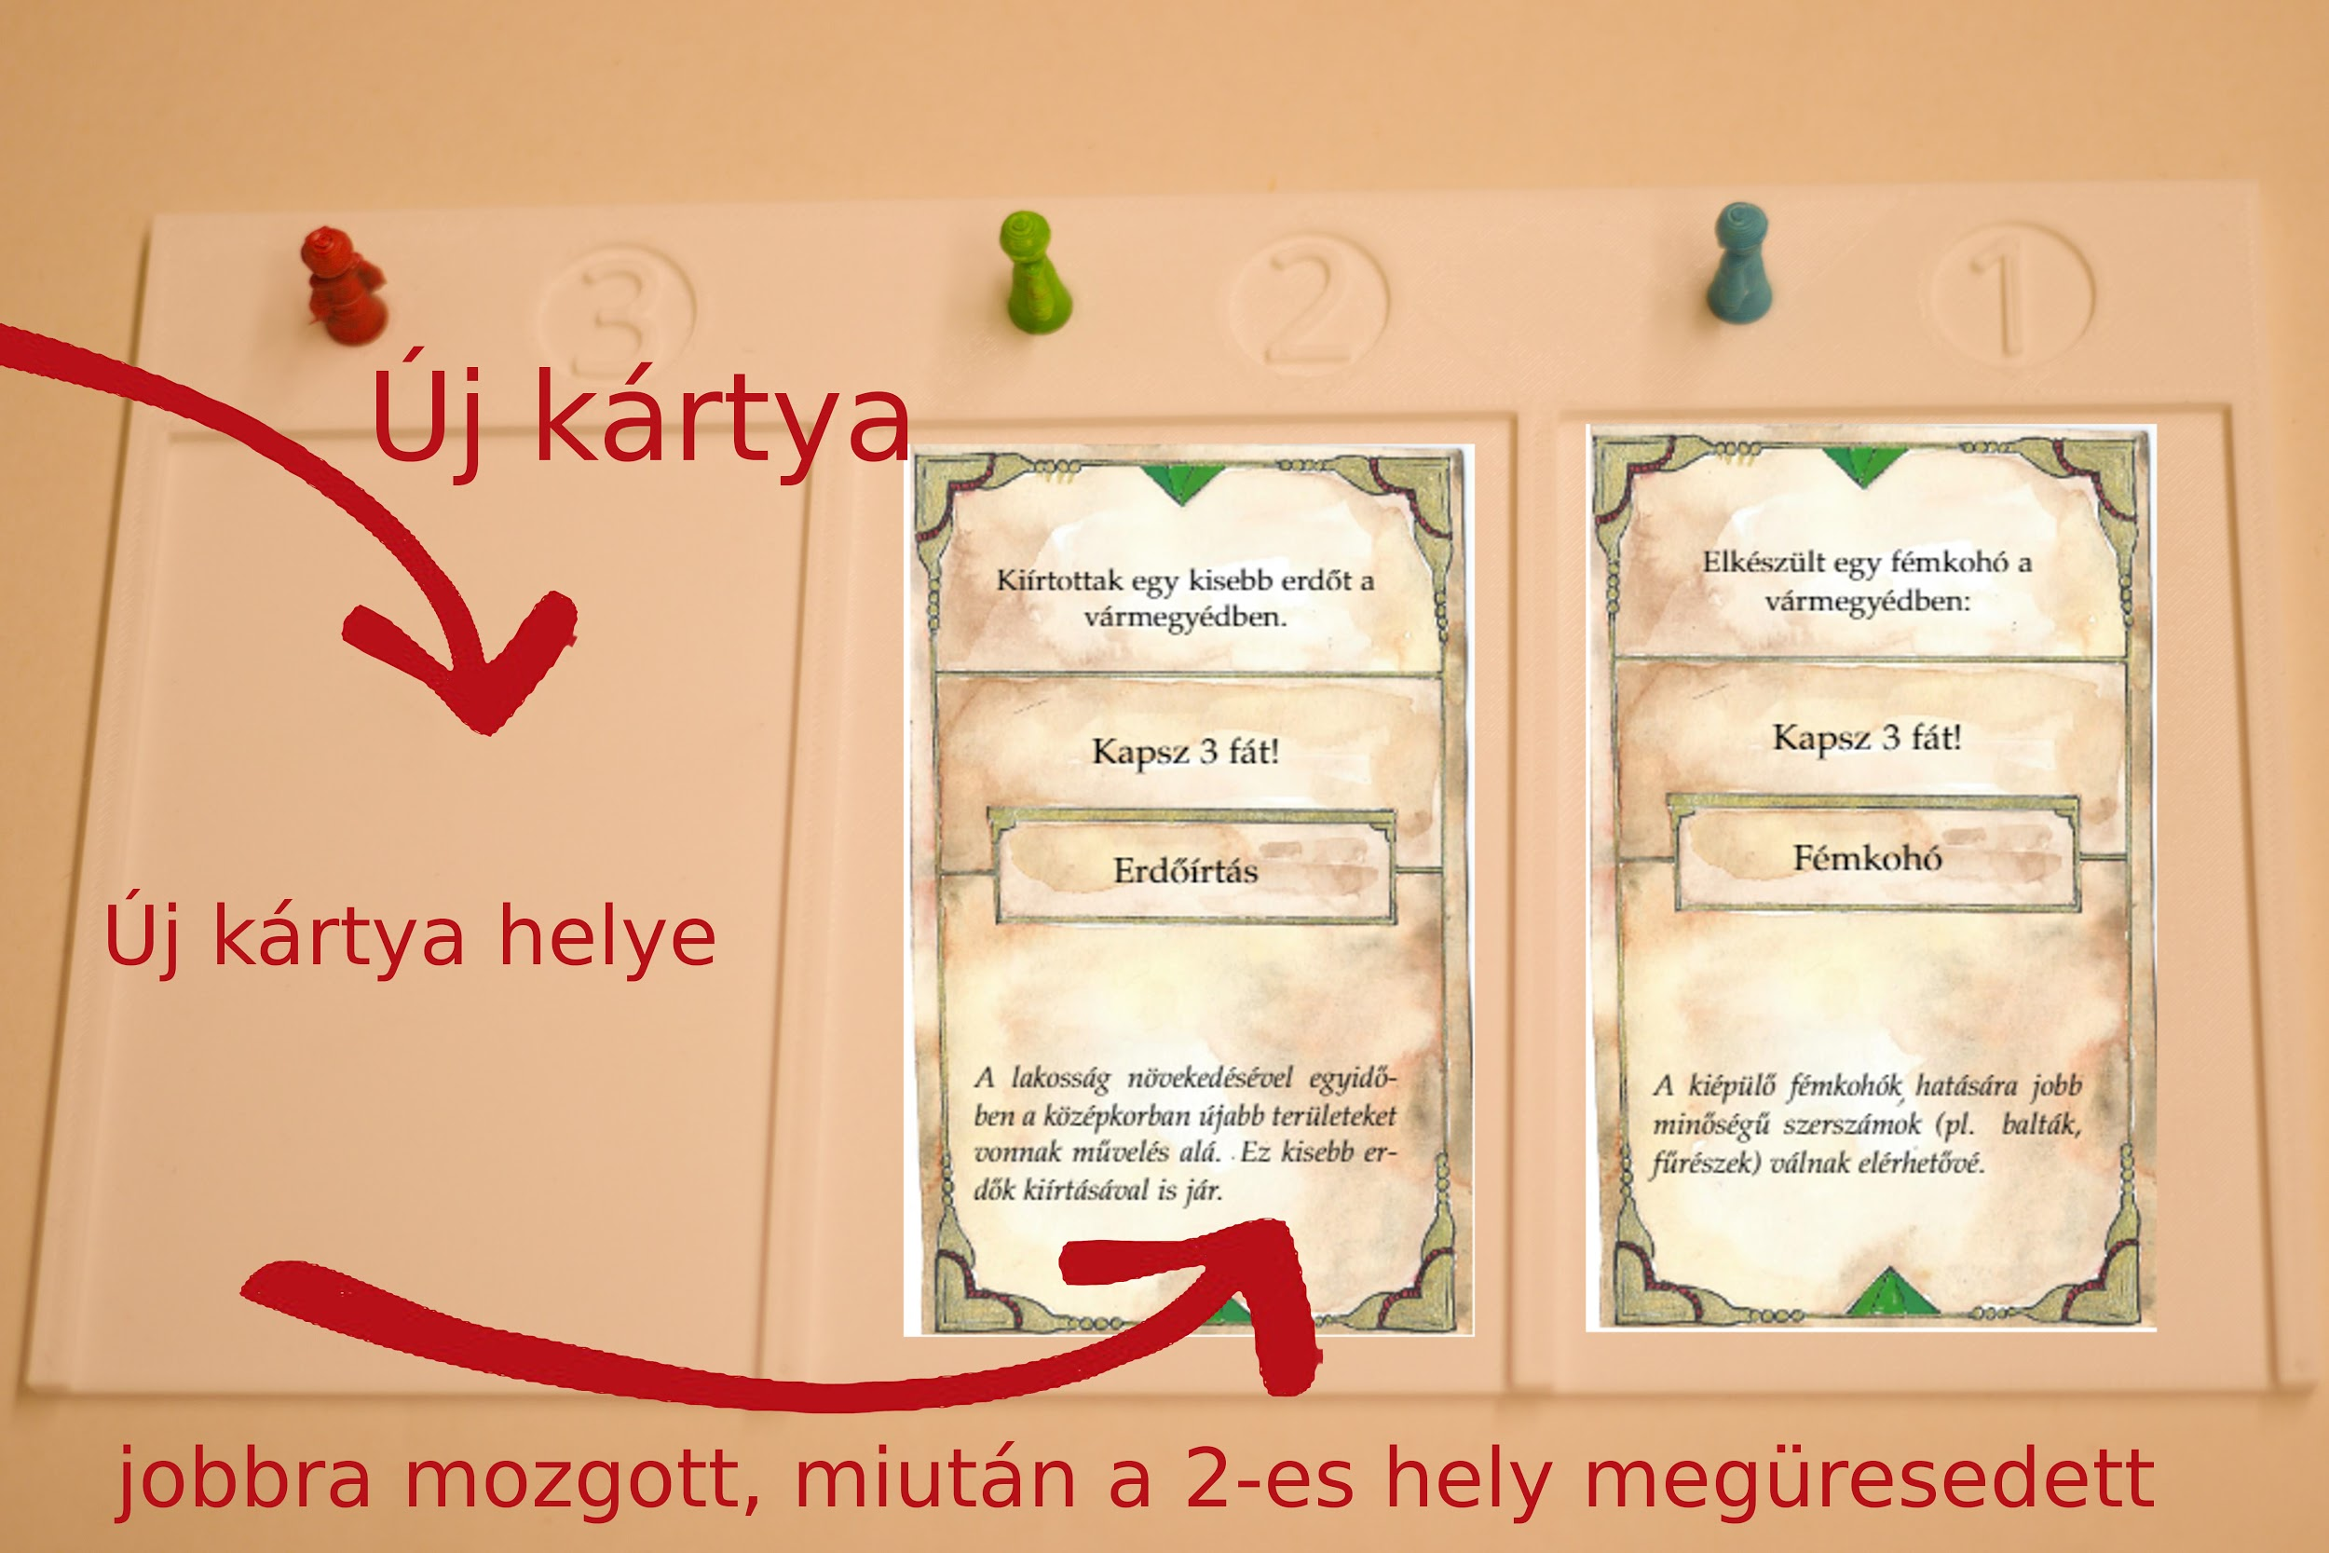
Az új forduló elején először a táblán maradt fejlesztéskártyákat jobbra toljuk, és az így megüresedett helyekre újakat fordítunk fel.

Minden 3. kör vége
Minden 3. kör végén a játékosoknak teljesíteni kell az eseménykártyán szereplő feltételt. Ha nem járnak sikerrel, akkor a kártyán szereplő büntetésben részesülnek.
A harmadik kör végén kerül sor a csatára. Az ellenség mindig az eseménykártyán szereplő számban támad (ezt módosíthatja az eseménykártya). A játékosok akkor nyerik meg a csatát, ha annyi vagy több szerviensük van, mint amennyit az eseménykártya megkövetelt. Nyertes csata esetén annyi szerviens veszik el, ahány ellenség támadott. Ha a játékosok veszítenek, akkor az ellenség annyi emberrel támadja a játékosok várait, amennyi katonát kellett volna még beadni az eseménykártyához ahhoz, hogy a büntetést elkerüljék.
Például Ha 10 katonát szükséges beadni, de csak 8 szervienst állítanak ki a játékosok, akkor 2 ellenséges harcos fog a játékosok váraira támadni.
Ostrom:
A játékos minden támadó ellenséges katona után elveszít egy falat vagy bástyát. Ha nem rendelkezik fallal vagy bástyával, akkor elveszíti egy tetszőleges épületét.

A játék vége
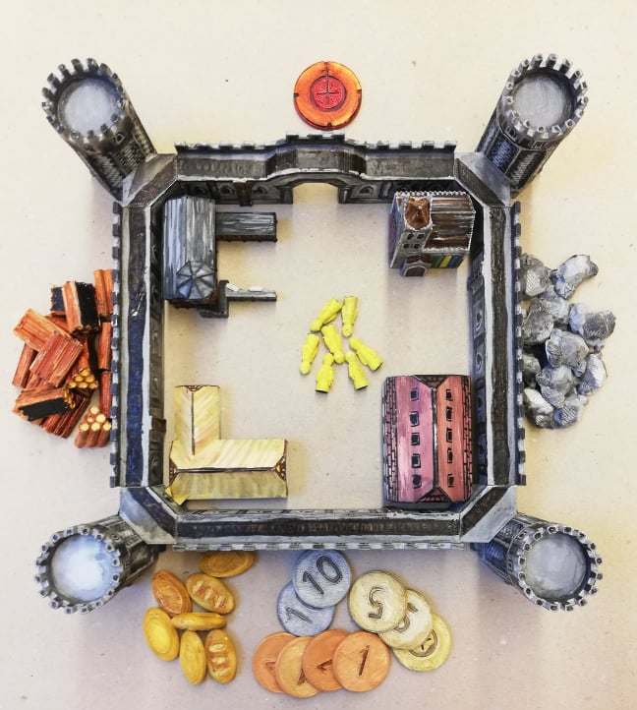
A játék akkor ér véget ha az egyik játékosnak sikerül felépítenie a teljes várát (falak, bástyák, épületek). Ha nem sikerül az 30. körig felépíteni a várat egy játékosnak sem akkor a játékosok mindegyike veszít.

Könnyített játékmenet
Ez a játéktípus egy könnyített verziója az eredeti játéknak. Itt a játékosok jóval könnyebben jutnak nyersanyagokhoz, így az építkezés sokkal gyorsabb. A fiatalabb korosztály számára ajánljuk.
Minden játékos kezd:
- 15 dénárral (1 db 5-ös, 1 db 10-es)
- 5 db szolgálóval
- 7 db kenyérrel
- 2 db fával
- 2 db kővel
- 4 db csatlakozóval
Változások:
- Minden második szolgáló után kell csak kenyeret fizetni az élelmezési fázisban. Ha páratlan számú szolgálód van, lefelé kell kerekíteni. Például ha 7 szolgálód van, 3 kenyérrel tudod ellátni őket.
- A játékosok minden körben kapnak: 1 db katonát, 1 követ, 1 fát, 3 dénárt.
- Felfelé kerekítés történik a nyersanyag begyűjtés fázisában
Jó játékot!

Fogalomtár
Monopólium: A királytól valamely tevékenység végzésére kapott kizárólagos jog (pl. sókereskedelem).
Pogány: Nem keresztény, a játék korszakában az ősmagyar sámánista vallást gyakorló ember.
Teológia: Hittudomány, a hit és a vallás kérdéseivel foglalkozó tudományág.
Mártír: A tántoríthatatlan, áldozatos, önmagát feláldozó ember, aki egy eszméért, hitért áldozza életét.
Peremvidék: Az ország szélén lévő, még nem teljes királyi befolyás alatt álló terület.
Elöljáró: Felettes személy, aki beosztottaknak parancsol.
Comitatus: A vármegye vagy megye a magyar közigazgatás alapvető területi egysége I. István király óta. A feladata, hatásköre gazdasági, katonai és jogi ügyekre terjed ki.
Törzs: Az állam létrehozását megelőző szinten levő társadalmak valós vagy vélt vérségi alapon szerveződő nagyobb egysége. A törzsek nemzetségekre, azok nagycsaládokra oszlanak
Törzsszövetség: A nomád népek hagyományos szerveződési formája, több egy területen élő törzs laza együttműködése.
Rablóhadjárat: Nomád törzsekre jellemző, hogy a lakóhelyükhöz közel lévő területekre zsákmány- és rabszolgaszerzés céljából vezetett kisebb támadások.
Nemesfém: Az arany, ezüst összefoglaló neve. A korszakban ebből készülnek a pénzek.
Ortodox: 1054-ben Rómától különvált görög nyelvű, külön szertartású egyház.
Szerviens: Olyan személy, aki urának – a királynak vagy a földesúrnak – kizárólag katonai szolgálattal tartozik, ennek fejében adománybirtokot kap. Rendelkeztek saját földbirtokkal, ezért nem süllyedtek az alávetett osztályba.
Ellenkirály: Az a személy, aki a törvényes királlyal szemben a koronára igényt tart, a királyi címet fölveszi, a hatalmat birtokolja és erősíteni törekszik.
Várispán: A vármegye központját jelentő várbirtok élére a király által kinevezett első ember.
Várbirtok: Az uradalom egyik része, mely a királyi vármegye szervezetét, élén az ispánnal és az ispáni várral eltartotta.
Vármegye: Lásd Comitatus.
Ispán: A vármegye király által kinevezett első embere a középkorban, ilyen minőségében megfelelt a grófi rangnak.
Robot: A szolgáltatásra kötelezett népek munkával tartoztak a várbirtok ispánjának. Kötelezettségük volt a várbirtok földjeinek művelése, de lehetett a robot várépítés, erdőirtás és a földesúr terményeinek elszállítása is. A robotot a saját eszközeikkel és állataikkal végezték.
Nemzetség: Nomád népeknél férfiágú leszármazáson alapuló, rokonsági viszonyt tartalmazó társadalmi csoport. Egy nemzetséget családok alkotnak, a nemzetségek együtt egy törzset.
Dukátus: A trónörökös kormányzása alatt álló terület. Általában az ország területének egyharmadát jelenti.

Források
- A szolgálók és a szerviensek modelljei a thingiverse.com-ról.
- A játék szabályrendszere a Stone Age című társasjáték alapján készült.
- Történelmi háttérinformációk: Száray Miklós Történelem középiskolásoknak 9. tankönyv, Zanza.tv és a Wikipédia

